Cette manifestation existe depuis plus de 25 ans, appelée initialement printemps de Lagrasse elle est devenue il y a quatre ans le Printemps du Pays Cathare. Organisée par le comité départemental de cyclotourisme de l’Aude, elle déroule désormais sur un site différent chaque année afin de :
- faire découvrir la variété paysagère et topographique d'un territoire reconnu comme un résumé de la France.
- faire connaître l’ensemble des pratiques du cyclotourisme gérées par la Fédération française de cyclotourisme.
Les Samedi 20 et dimanche 21 mai 2017 le comité départemental de cyclotourisme de l’Aude, avec l’appui du club local, vous attend aux portes de l'abbaye cistercienne de Caunes minervois nichée au pied de la montagne Noire , extrémité sud du massif central. Les divers circuits de l’édition 2017, seront organisés pour vous faire découvrir le samedi 20 mai 2017, les paysages variés des vignobles du Minervois, du Cabardes. Par les fraîches vallées encaissées dominées par le château de Lastours, sous les frondaisons, vous gravirez les pentes de
la montagne Noire. Les plus « courageux » atteindront, le belvédère du pic de Nore qui offre par temps clair une vue panoramique sur la méditerranée et la chaîne des Pyrénées
(photo Henri Bobola)
Après le repas bien mérité les variantes permettront d'enchaîner deux cols supplémentaires pour ceux qui préparent des cyclos montagnardes, ou de descendre tranquillement vers Caunes Minervois pour visiter l’abbaye, flâner dans les rues d’un beau village de France…
Le dimanche 21 mai 2017 sera plus diversifié avec un « safari » pédestre vers les célèbres carrières de marbre rouge de Caunes Minervois, pendant que les vététistes emprunteront 24 à 36 km de monotraces sur la montagne noire. La rando vintage partagera jusqu'au ravitaillement à Minerve les routes en balcon du causse de Saint Julien des Molières, bordant ensuite le canyon escarpé de la rivière Cesse.
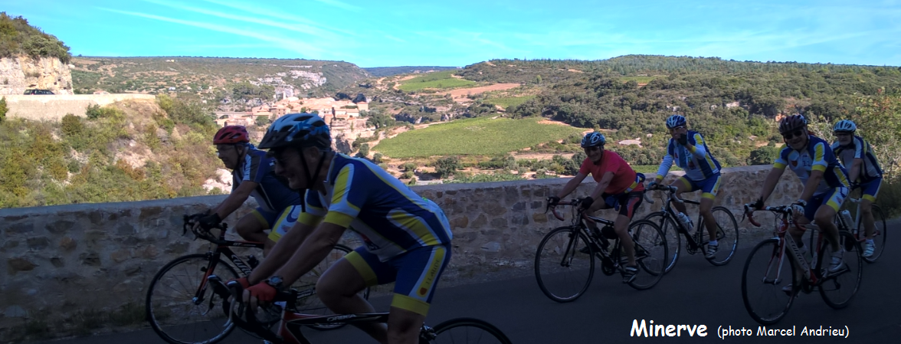
Le circuit route remontera sur le causse de Minerve pour rejoindre le milieu plus montagnard de Ferrals des montagnes, le tout par des routes à faible circulation automobile.
Ces deux journées de randonnées permettent de valider 4 points de passage du BREVET AUDOIS DE CYCLOTOURISME EN PAYS CATHARE sur les 23 sites du « BREAC » ( http://aude.ffct.org/printempsdupays1/note-pr-sentation-breac-mai-2016.pdf)
Résumé de ce week-end de découverte et convivialité que vous pourrez prolonger à votre guise :
Samedi 20 mai 2017 | km | Dénivelé | Inscriptions avant 12 mai
Rando route | 79 | 1215 | 3 euros ffct
Rando route | 108 | 2123 | 5 euros autres
Rando route | 132 | 2517 | 10 euros repas midi

Dimanche21 mai 2017 | km | Dénivelé | Inscriptions avant 12 mai
Rando route | 92 | 1846 | 3 euros ffct
Rando route vintage | 52 | 696 | 5 euros autres
Vtt | 24 | 618 | 16 euros repas midi
Vtt | 36 | 865
« Safari » pédestre | 10 |  | Gratuit (sauf repas)

Contacts inscriptions
Arator Edmond – 06 44 31 90 37 – edmond.arator@orange.fr
Aribaud Hervé – 06 14 99 50 64 – ccbram@wanadoo.fr
Plus d’informations pour votre séjour : http//aude.ffct.org/tonic/index.html
Marcel Andrieu correspondant Mag ffct 11 (marcel.andrieu@laposte.net) 0684140417

